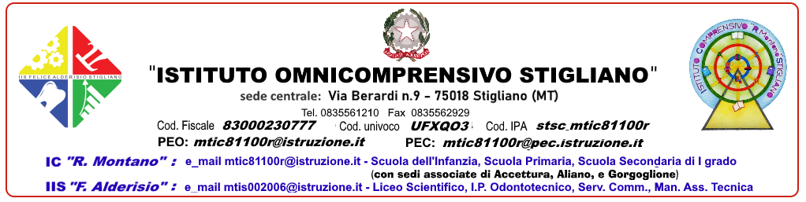

SCHEDA PROGETTUALE SINTETICA per Attività Extracurricolari
(Qualsiasi attività o iniziativa: progetti, ERASMUS, PCTO, Visite Guidate, Viaggi d’Istruzione, ..)

  - Denominazione Percorso
Titolo progetto / percorso/iniziativa

  - Docente Responsabile/Referente del Progetto

1.3 Alunni e Classi coinvolte
Indicare le classi o gli alunni coinvolti

1.4 Obiettivi (in coerenza con PTOF e le azioni previste dal PdM)
Descrivere sinteticamente gli obiettivi misurabili e le finalità che si intendono perseguire

1.5 Durata/Periodo
Descrivere l’arco temporale nel quale il progetto si attua, illustrando sinteticamente le fasi operative

1.6 Risorse umane / strumentali
Indicare anche le risorse umane e strumentali necessarie, specificando eventuali spese da sostenere

1.7 Enti e/o Associazione e/o Aziende coinvolte
Indicare gli Enti, le Associazioni e/o le Aziende coinvolte o da coinvolgere nel percorso formativo. Specificare se trattasi di PCTO

SCHEDA FINANZIARIA

Progetto: Responsabile:
SEZIONE A - PERSONALE | ore | costo orario | totale
A.1. - Retribuzione ed oneri docenti e tutor
PROGETTAZIONE |  | 17,50 | 0,00
DOCENZA (del personale docente scuola – ore aggiuntive) |  | 17,50 | 0,00
A.2 - Retribuzione Personale amministrativo e ATA
COORDINAMENTO AMMINISTRATIVO (DSGA) |  | 18,50 | 0,00
PERSONALE AMMINISTRATIVO |  | 14,50 | 0,00
COLLABORATORI SCOLASTICI |  | 12,50 | 0,00
Totale (A) Personale | 0 |  | 0,00
SEZIONE B - SPESE
SPESE TRASPORTO
ACQUISTO DELLE ATTREZZATURE
MATERIALE DIDATTICO
ATRE SPESE (specificare e allegare elenco)
Totale (B) Funzionamento e Gestione |  |  | 0,00
Totale Progetto - SEZ. A+B |  |  | 0,00

Firma:

______________________________

